Beállítások: SMTP
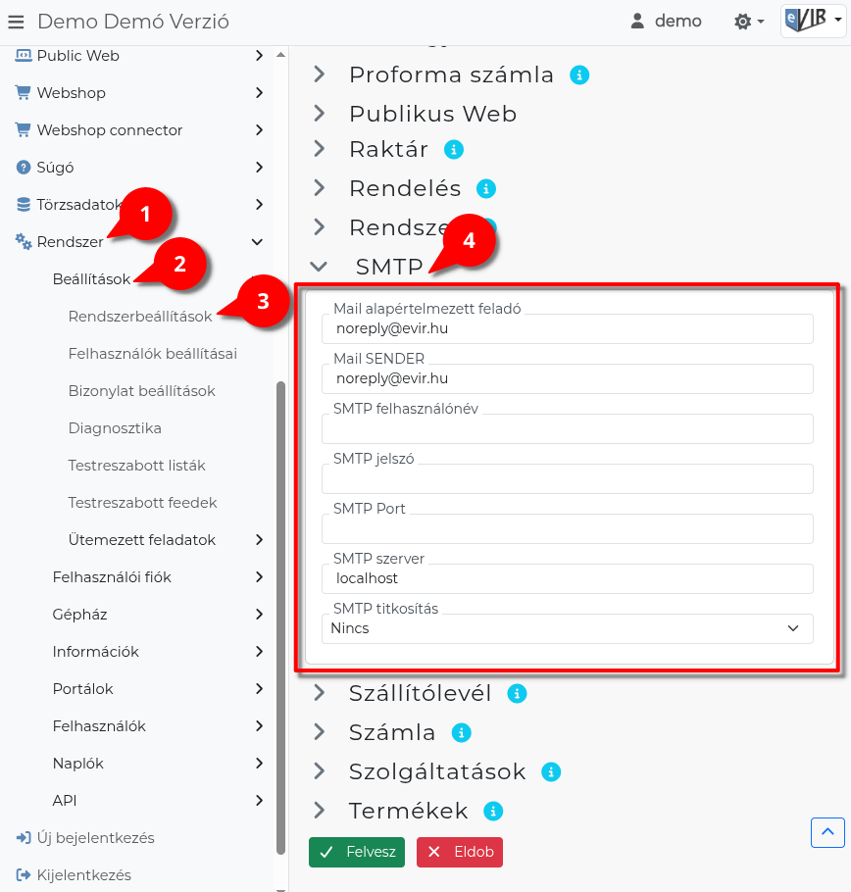
- A Rendszer,
- Beállítások,
- Rendszerbeállítások menüpont alatt,
- a SMTP fülre kattintva az eVIR rendszer SMTP-vel kapcsolatos beállításait lehet elvégezni.

Mezők
- Mail alapértelmezett feladó
Az email alapértelmezett küldője, ami a címzett számára feladóként látható (From: fejléc). Például: Cégünk Neve info@ceg.hu
- Mail SENDER
A levél technikai feladója (Sender: fejléc / SMTP MAIL FROM parancs). Ide érkeznek vissza a kézbesítési hibaüzenetek (bounce). Alapesetben megegyezik az SMTP felhasználói névvel.
- SMTP felhasználónév
SMTP authentikáció felhasználóneve.
Ha üres, a rendszer nem küld AUTH parancsot az SMTP szervernek (authentikáció nélkül csatlakozik).
- SMTP jelszó
SMTP authentikáció jelszava.
- SMTP Port
Az SMTP kapcsolat portja.
Ha üres, automatikusan választódik az SMTP titkosítás mezőben választott alapján:
  - Titkosítás nélkül (Nincs): 25
  - SSL: 465
  - STARTTLS: 587
- SMTP szerver
Az SMTP szerver hostneve (pl. smtp.gmail.com).
Ha üres, a rendszer alapértelmezett beállítása érvényesül.
- SMTP titkosítás
  - Nincs — Titkosítatlan kapcsolat (25-ös port)
  - SSL — A kapcsolat az elejétől titkosított (465-ös port)
  - STARTTLS — Titkosítatlan kapcsolatként indul, majd a szerver felszólítására titkosítottra vált (587-es port)

From és Sender különbsége
A két feladó mező eltérő szerepet tölt be:
- A Feladó (mail_from, From:) az, amit a levelező program megjelenít a felhasználónak — ez látszik a beérkező levélen.
- A Sender (mail_sender, Sender: / SMTP MAIL FROM) a technikai feladó, amit az SMTP szerver használ a kézbesítéshez. Erre a címre mennek vissza a sikertelen kézbesítések (NDR/bounce üzenetek).
Általában mindkét mező ugyanazt a címet tartalmazza, de szétválasztható, ha például egy no-reply@ceg.hu feladóról mennek a levelek, de a bounce-okat egy postmaster@ceg.hu fogadja.

SMTP beállítások tesztelése
A beállítások ellenőrzésére a rendszerben elérhető egy beépített SMTP teszt felület: megmutatja az aktuálisan érvényes SMTP paramétereket (szerver, port, titkosítás, felhasználó, feladók), és teszt emailt lehet küldeni tetszőleges címre.
A teszt felület a Rendszer → Gépház → SMTP teszt menüpont alatt érhető el.

